|  |  |  |
| --- | --- | --- |
| GIADINH2 | **ĐỀ KIỂM TRA HỌC KỲ I**  **NĂM HỌC 2019 - 2020**  **Môn : Sinh vật. Thời gian : 45 phút.**  ---oOo--- | **LỚP 10TH1** |

**ĐỀ CHÍNH THỨC**

**Câu 1 (2 điểm):** Hãy hoàn thành bảng sau để phân biệt ADN và ARN vận chuyển:

|  |  |  |
| --- | --- | --- |
|  | **ADN** | **ARN vận chuyển** |
| Kích thước |  |  |
| Đơn phân |  |  |
| Cấu trúc không gian |  |  |
| Chức năng |  |  |

**Câu 2 (1,5 điểm):** Hãy trình bày các đặc điểm chung của tế bào nhân sơ.

**Câu 3 (2 điểm):** Hình ảnh dưới đây minh họa cho một loại bào quan trong tế bào nhân thực. Hãy cho biết tên của loại bào quan này. Trình bày đặc điểm cấu tạo và chức năng của nó.

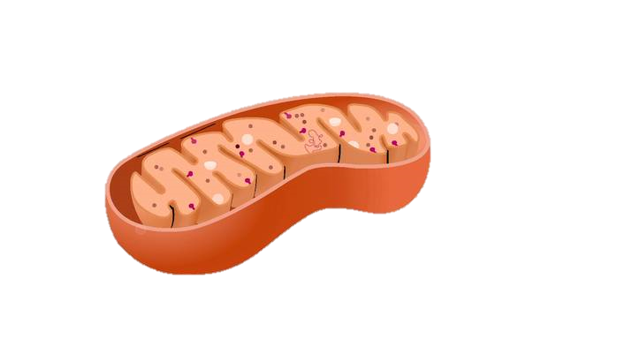

**Câu 4: (1 điểm):** Gan được coi là nội tạng lớn nhất của cơ thể. Đây là cơ quan tổng hợp và chuyển hóa cacbohyđrat: có thể tổng hợp glycôgen từ glucôzơ và ngược lại phân giải glycôgen thành glucôzơ đưa vào máu. Gan là cơ quan chủ yếu tổng hợp phôtpholipit, cholesterol… từ các axit béo. Cơ quan này còn được xem là hàng rào chắn của cơ thể, ngăn các sản phẩm độc hại thâm nhập vào qua đường tiêu hoá thông qua các cơ chế phân hủy chất độc hại. Vậy, trong tế bào gan, loại bào quan nào phát triển nhiều? Vì sao?

**Câu 5 (2 điểm)**: Một đoạn phân tử ADN có tổng số nuclêôtit là 2400. Biết hiệu số giữa A và loại nuclêôtit không bổ sung với nó là 300. Tính số nuclêôtit từng loại, chu kỳ xoắn, chiều dài, khối lượng phân tử và số liên kết hiđrô của ADN đó.

**Câu 6 (1,5 điểm)**: Hãy trình bày chức năng của màng sinh chất.

**-----HẾT-----**

**ĐÁP ÁN**

**Câu 1** (**2 điểm):**

|  |  |  |
| --- | --- | --- |
| **Đặc điểm** | **ADN** | **ARN vận chuyển (tARN)** |
| **Kích thước** | Lớn (0,25) | Nhỏ (0,25) |
| **Đơn phân** | A, **T**, G, X. (0,25) | A, **U**, G, X. (0,25) |
| **Cấu trúc không gian** | Gồm **2** mạch polinuclêôtit **xoắn kép**, các nuclêôtit giữa 2 mạch liên kết với nhau bằng liên kết hiđrô theo nguyên tắc bổ sung (0,25). | - **1** mạch pôlinuclêôtit với cấu trúc **3 thùy** (0,25). |
| **Chức năng** | Mang, bảo quản và truyền đạt thông tin di truyền. (0,25) | - Vận chuyển axit amin tới ribôxôm cho quá trình dịch mã. (0,25) |

Ở mục cấu trúc không gian và chức năng: chỉ tính điểm nếu HS viết chính xác nội dung của tARN; nếu HS viết cả 3 loại ARN thì không tính điểm.

**Câu 2 (1,5 điểm):** Đặc điểm chung của tế bào nhân sơ gồm:

* Chưa có nhân hoàn chỉnh (vùng nhân). (0,5)
* Tế bào chất chưa có hệ thống nội màng và các bào quan có màng bao bọc. (0,5)
* Kích thước nhỏ (1-5µm). (0,5)

**Câu 3 (2 điểm):**

* Ti thế (0,5)
* Cấu tạo:
* Gồm 2 lớp màng. (0,25)
* Màng ngoài không gấp khúc (0,25), màng trong gấp khúc tạo thành các mào (0,25).
* Trong chất nền chứa ADN và riboxom (0,25).
* Chức năng: Tạo năng lượng ATP cho tế bào. (0,5)

**Câu 4 (1 điểm):** Lưới nội chất trơn (0,25). Vì vai trò của lưới nội chất trơn là tổng hợp lipit (0,25), chuyển hóa đường (0,25)và phân hủy các chất độc hại đối với cơ thể (0,25).

**Câu 5 (2 điểm):**

2A + 2G = 2400 (0,25)

A – G = 300 (0,25)

A = T = 750 (0,25)

G = X = 450 (0,25)

H = 2A + 3G = 2850 (0,25)

M = N.300 = 720000 đvC (0,25)

L = N/2 . 3.4Å = 4080 Å (0,25).

**Câu 6: 1,5 điểm**

* Trao đổi chất với môi trường có chọn lọc (0,5)
* Có các thụ thể thu nhận thông tin cho TB. (0,5)
* Có các “dấu chuẩn” đặc trưng cho từng loại tế bào → nhận biết TB của cơ thể và TB lạ (0,5).